**Język angielski.**

Powtórzenie wiadomości dotyczące słownictwa związanego z kształtami**.**

1. Aby powtórzyć materiał zachęcam do obejrzenia filmów,poniżej zamieszczam linki.

<https://www.youtube.com/watch?v=w6eTDfkvPmo>

<https://www.youtube.com/watch?v=y4HDHId4RYA>

2. Wykonać ćwiczenia. Na rysunku nr 1 proszę o zakreślenie kształtu ,który jest inny.

3. Rys. nr 2.Pokoloruj obrazek – dowolnie.

Rys. nr 1

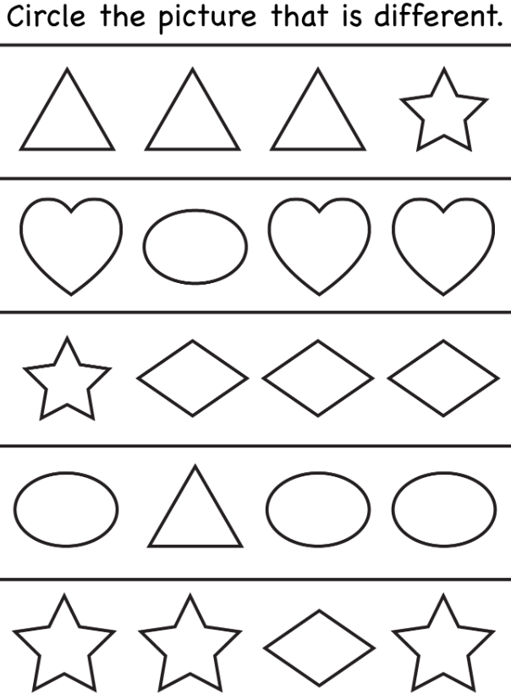

Rys.nr 2

